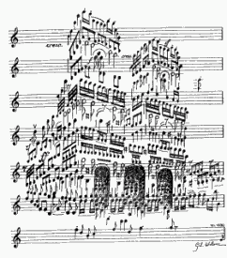

Paroisse Sainte Marie des Olonnes
DIMANCHE 17 mai 2026
7ième dimanche de Pâques-Année A
« Eux, ils sont dans le monde, et moi, je viens vers toi »

LITURGIE D'OUVERTURE

Procession d’entrée: la Croix, .....

Chant d’entrée:

Dieu nous a tous appelés | KD 14-56-1 | Jaune N°6 | Couplets n° 1-2

Mot d'accueil : au choix du célébrant

Rite pénitentiel: | Messe de St Jean

Gloria | Partage A 23-08

Prière d'ouverture: messe du jour

LITURGIE DE LA PAROLE

1ère lecture: du livre des Actes des Apôtres (1, 12-14)
« Tous, d’un même cœur, étaient assidus à la prière »

Psaume: 26 (27) Refrain : J’en suis sûr, je verrai les bontés du Seigneur sur la terre des vivants.

2eme lecture : de la première lettre de St Pierre apôtre (4, 13-16)
« Si l’on vous insulte pour le nom du Christ, heureux êtes-vous »

Acclamation | Alléluia, Lumière des nations U 13-79

Évangile: selon St Jean (17, 1b-11a)
« Père, glorifie ton Fils »

Profession de foi | Dit

Prière universelle: voir page 3.

Refrain: Entends le cri des hommes, monter vers Toi Seigneur !

Quête: Notre offrande de ce jour, est destinée à la journée chrétienne de la communication. Merci de votre générosité.

Offertoire :

LITURGIE EUCHARISTIQUE

Prière sur les offrandes: messe du jour

Préface: au choix du célébrant

Sanctus | Messe de St Jean

Prière eucharistique: des dimanches

Anamnèse | Marionneau 2

Notre Père | Darasse 808 bis

Geste de Paix: oui.

Agneau de Dieu | Messe de St Jean

Chant de communion:

Pour que nos cœurs | D 308 | Jaune 33 |  | couplets n° 1-2-3-4

Prière après la communion: messe du jour

LITURGIE DE L’ENVOI

Bénédiction:

Chant d'envoi: Je vous salue, Marie (Angelus) IEV 14-17

Prière universelle : Dimanche 17 mai 2026

Important: La personne qui lit les intentions de prière doit rester à l’ambon jusqu'à la fin de la lecture de la conclusion par le prêtre.

Introduction lue par le célébrant:

Frères et sœurs, tournons-nous vers le Seigneur et adressons-lui nos prières.

Refrain: Entends le cri des hommes, monter vers Toi Seigneur !
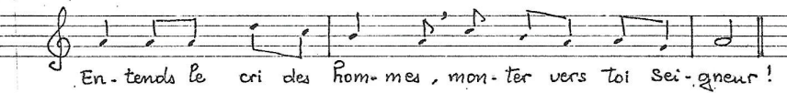
1- Pour que ton Église soit forte en ces périodes d’instabilités. Seigneur, nous te prions.

2- Pour que ceux qui exercent le pouvoir reçoivent la grâce de rechercher, avec humilité, un chemin de paix, et que cessent les escalades de violence. Seigneur, nous te prions.

3- C’est aujourd’hui la 60ième journée mondiale des communications sociales. Pour que les média soient vraiment au service de la vérité et de la concorde. Seigneur, nous te prions.

4- Du haut du ciel, Jésus continue à prier pour nous. Pour nous tous ici rassemblés, afin que, petits et grands, goûtent au bonheur de la prière personnelle, familiale et communautaire. Seigneur, nous te prions.

Conclusion lue par le célébrant :

Seigneur Jésus, daigne écouter nos prières et exauce-les, toi qui …..

